Tervezzünk közösen!

Tisztelt Hölgyem, Uram!

A Rákóczi Kert megújítása kapcsán kíváncsiak vagyunk az Ön véleményére is! Milyen fejlesztésnek örülne legjobban a területen?
Kérem, jelölje, mely elemeket látná szívesen?!
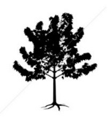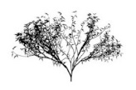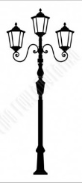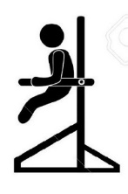
⃝ Több fa ⃝ Cserje ⃝ Világítás ⃝ Fitness eszköz
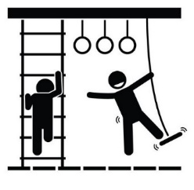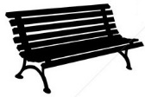
⃝ Játszótéri eszközök ⃝ Pad, kerti bútor ⃝ Tűzrakó ⃝ Hulladékgyűjtő
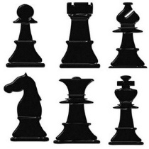
⃝ Óriás sakktábla ⃝ Mini golf pálya ⃝ Ping-pong asztal ⃝ Futópálya
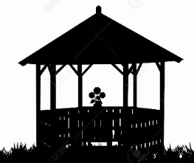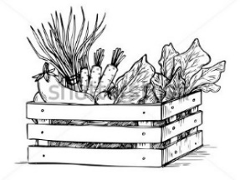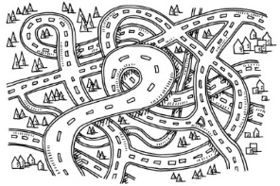
⃝ Filagória ⃝ Gyakorlókert/közösségi kert ⃝ Mini KRESZ pálya
/veteményeskert kicsiknek
⃝ Egyéb ötlet:
…………………………………………………………………………………………………………………………………………………………………………………………………………………………
Kérjük, a kérdőívet augusztus 1-jéig a Rákóczi Kert előterében található gyűjtőládába szíveskedjenek bedobni! Köszönjük.

